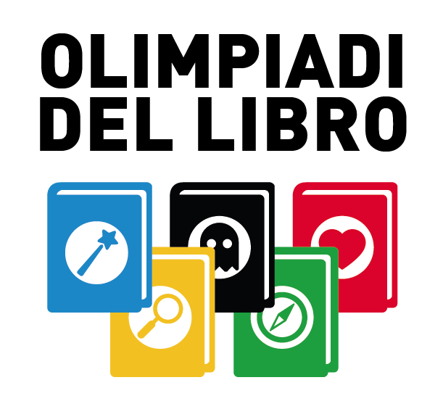



V^ EDIZIONE 2023

OLIMPIADI DEL LIBRO 2023

COSA SONO LE OLIMPIADI DEL LIBRO?

Le Olimpiadi del Libro sono una divertente ed efficacie iniziativa di promozione della lettura e del libro, che prevede la lettura personale e condivisa di uno stesso testo da parte della classe nel corso dell’anno scolastico.

CHI PUO’ PARTECIPARE E COME?

Possono partecipare tutte le classi della scuola primaria e le classi della scuola secondaria di primo grado. Per ciascuna classe è offerta una proposta di testi. Attraverso una serie di attività si stimolano i ragazzi a una lettura divertita e condivisa. Il libro diventa, così, un “oggetto” familiare, da condividere, da rileggere, da raccontare in famiglia.

QUALI SARANNO LE ATTIVITÀ DA SVOLGERE?

Si partecipa leggendo il libro scelto per il gruppo classe. Dopo la lettura si può̀ declinare la storia o a livello teatrale, mettendo in scena un piccolo spettacolo o in forma grafica e digitale (cartelloni, produzioni cartacee o digitali o in altre forme artistiche (danza, canto o altro). Le performance dovranno durare non più̀ di 5 minuti e saranno presentate a scuola con la partecipazione di tutti gli alunni e (se lo vorranno) i genitori. A sottolineare lo spirito “Olimpico” tutti i ragazzi riceveranno un attestato di partecipazione e le classi partecipanti riceveranno un premio in libri o materiale di facile consumo.

La casa editrice fornirà, appena scelto il testo, alle classi partecipanti laboratori creativi ideati appositamente dall’autore/autrice per accompagnare il lavoro durante l’anno scolastico.

***Durante la giornata dedicata alle Olimpiadi del Libro i ragazzi incontreranno anche l’autrice/autore del libro letto alla quale potranno rivolgere domande e raccontare le suggestioni che il testo ha suggerito.***

QUAL È IL RUOLO DELLA SCUOLA

La scuola favorirà l’iniziativa proponendola e approvandola nei vari collegi.

Nessun onere economico spetta alla scuola nell’organizzazione dell’iniziativa (segreteria, spese autori, organizzazione).

QUAL È IL RUOLO DELLA FAMIGLIA

L’unico e imprescindibile compito della famiglia sarà quello di acquistare per il proprio figlio/figlia il libro scelto dai docenti.

QUALCHE NUMERO DELLE EDIZIONI PRECEDENTI

Oltre 200 scuole coinvolte, 600 classi, c.a 12.000 ragazzi, 3000 libri dati in premio per le biblioteche scolastiche, c.a. 500 incontri con 100 autori/autrici, oltre 10.000 famiglie sono state coinvolte nelle varie attività.